学习故事：涵涵的发现

涵涵是我们班喜欢思考，开动小脑筋的小朋友，对新的事物充满了好奇心。最近介绍了科学区新的游戏材料：影子变变变，他就迫不及待地想去看看啦！

又到玩区域的时间咯，一说这句话，涵涵立马走到科学区，开始了观察，研究的旅程。一到科学区，涵涵就拿了影子变变变的游戏材料开始进行观察。

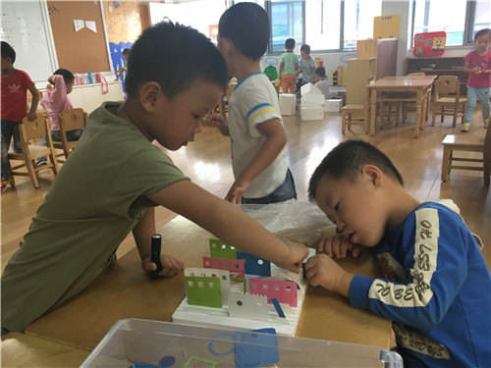

涵涵拿了几个纸片插在了白板上，和田思杰一起研究着怎么将这个纸片排列才比较好。

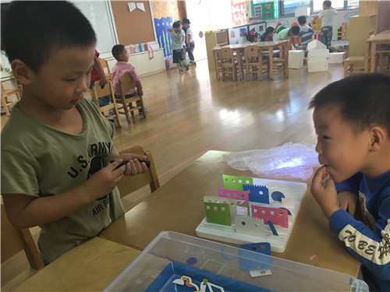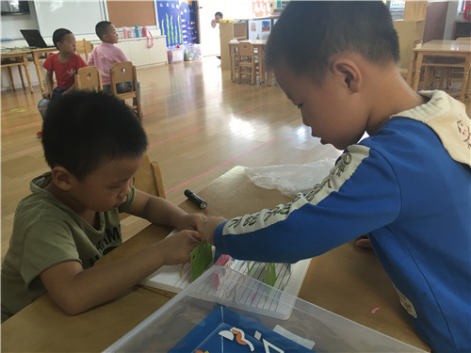

拼的差不多的时候，涵涵打开了手电筒，要观赏一下自己的作品。他打开手电筒观察了一会儿后，对田思杰说：“我觉得这个还是不太够，我们在来搭一些房子在上面吧！”于是，你们两个又继续排列着你们的纸片。

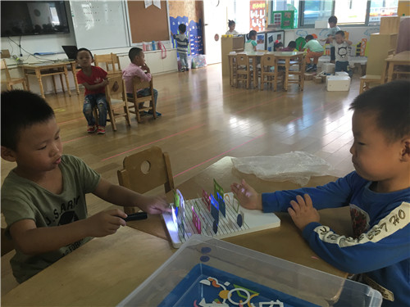

“这次我觉得应该可以了。”涵涵一边说，一遍打开了自己的手电筒。

这时候田思杰把自己的手放在了房子的后面，让影子倒在了自己的手上。田思杰就像发现新大陆一样：“你看，你快看，影子倒影在我的手上了！”

陈玉涵说：“真的诶，影子真的在你的手上了！”

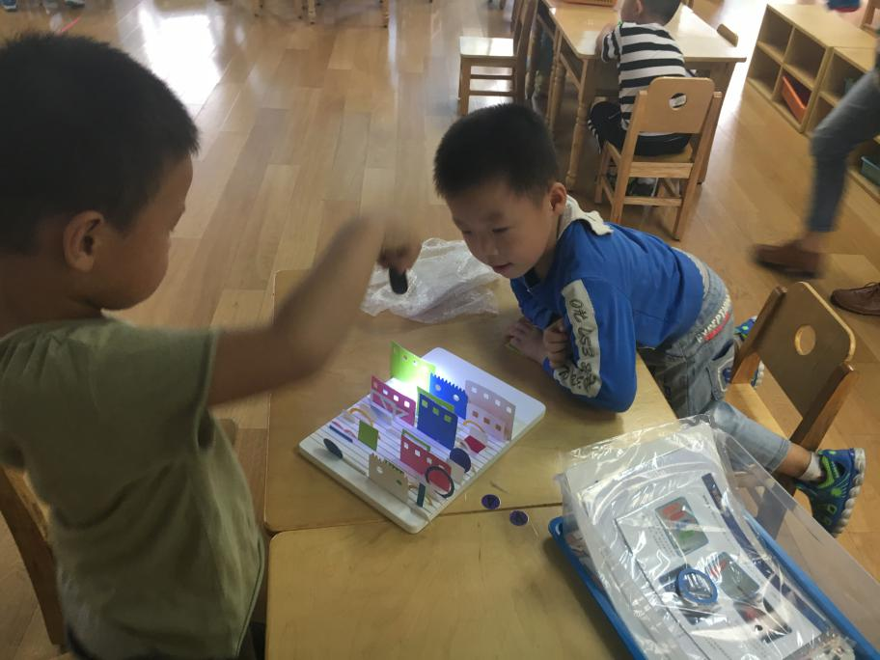

陈玉涵：“我觉得我们而已换一个角度来照照看，是不是也有影子呢？”田思杰听到他说这个，立马起了兴趣，赶紧把头凑近了。涵涵打开了手电筒，将手电筒从上往下照。涵涵开心的说：“你快看，也有影子，只是从旁边照的影子比较长，从上面照下去的影子很短很短。”

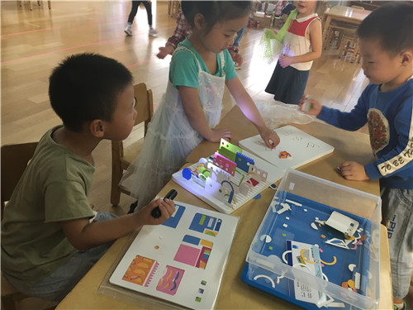

这时候谢雨昕在旁边呢，也拼了一小块板，陈玉涵将谢雨昕的板拿了过来，说：“我们把这两块板放在一起，看看我的影子能不能倒到你的板上。”打开手电筒之后，你们三个仔细观察了一下，陈玉涵说：“这个距离有点远，射不到你的板上。”

老师的话：陈玉涵你是个喜欢开动小脑筋的小朋友，也很有主导意识，知道自己想要做什么。自己拼完了以后，进行观察，觉得不足的地方自己也可以进行修改，拼到自己满意的样子。然后在手电筒照射的过程中，你能够用不同的角度照射搭建好的纸片，从不同的角度来观它们，并能够说出观察到的不同的地方，你真的很不错！下一次玩区域的时候你也可以试着把纸片进行有规律的排列看看，也许会有更大的惊喜哦！